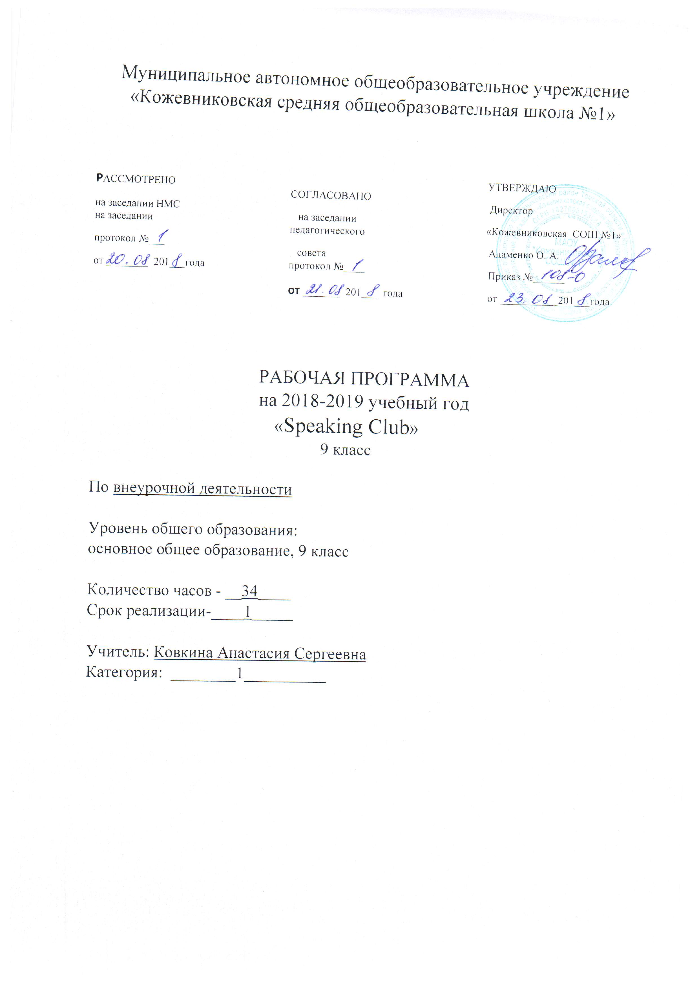

**Содержание курса внеурочной деятельности**

**О себе. (14 часов)** Моя семья. Мой друг. Мой город. Мой дом. Моё хобби. Мой домашний питомец. Моя мечта.

**Путешествия (16часов)** Мои каникулы. Бронируем билеты. В аэропорту. В отеле. Где это находится…? Туризм.

**Шоппинг (4 часа)** По магазинам. Мода. Сколько это стоит? В супермаркете. На рынке.

**Результаты освоения курса внеурочной деятельности**

|  |  |
| --- | --- |
| **Личностные** | У обучающихся будут сформированы:  1)ответственное отношение к обучению;  2)готовность и способность обучающихся к саморазвитию и самообразованию на основе мотивации к обучению и познанию;  3)умение ясно, точно, грамотно излагать свои мысли в устной и письменной речи, понимать смысл поставленной задачи, выстраивать аргументацию, приводить примеры;  4) начальные навыки адаптации в динамично изменяющемся мире;  5) экологическая культура: ценностное отношение к природному миру, готовность следовать нормам природоохранного, здоровье-сберегающего поведения;  6) формирование способности к эмоциональному восприятию языковых объектов, лингвистических задач, их решений, рассуждений;  7) умение контролировать процесс и результат учебной деятельности;  Уобучающихся могут быть сформированы:  1) первоначальные представления о филологической науке как сфере человеческой деятельности, об этапах её развития, о её значимости для развития цивилизации;  2) коммуникативная компетентность в общении и сотрудничестве со сверстниками в образовательной, учебно-исследовательской, творческой и других видах деятельности;  3) критичность мышления, умение распознавать логически некорректные высказывания, отличать гипотезу от факта; |
| **Метапредметные** |  |
| Регулятивные | Обучающиеся научатся:  1) формулировать и удерживать учебную задачу;  2)выбирать действия в соответствии с поставленной задачей и условиями её реализации;  3) планировать пути достижения целей, осознанно выбирать наиболее эффективные способы решения учебных и познавательных задач;  4) предвидеть уровень усвоения знаний, его временных характеристик;  5) составлять план и последовательность действий;  6)осуществлять контроль по образцу и вносить необходимые коррективы;  7)адекватно оценивать правильность или ошибочность выполнения учебной задачи, её объективную трудность и собственные возможности её решения;  Обучающиеся получат возможность научиться:  1)определять последовательность промежуточных целей и соответствующих им действий с учётом конечного результата;  2)предвидеть возможности получения конкретного результата при решении задач;  3)осуществлять констатирующий и прогнозирующий контроль по результату и по способу действия;  4)выделять и формулировать то, что усвоено и, что нужно усвоить, определять качество и уровень усвоения;  5)концентрировать волю для преодоления интеллектуальных затруднений и физических препятствий; |
| Познавательные | Обучающиеся научатся:  1) самостоятельно выделять и формулировать познавательную цель;  2) использовать общие приёмы решения задач;  3)применять правила и пользоваться инструкциями и освоенными закономерностями;  4) осуществлять смысловое чтение;  5)создавать, применять и преобразовывать знаково-символические средства, модели и схемы для решения задач;  6) самостоятельно ставить цели, выбирать и создавать алгоритмы для решения учебных лингвистических проблем;  7)понимать сущность алгоритмических предписаний и уметь действовать в соответствии с предложенным алгоритмом;  8) понимать и использовать математические средства наглядности (рисунки, схемы и др.) для иллюстрации, интерпретации, аргументации;  9)находить в различных источниках информацию, необходимую для решения математических проблем, и представлять её в понятной форме; принимать решение в условиях неполной и избыточной, точной и вероятностной информации;  Обучающиеся получат возможность научиться:  1)устанавливать причинно-следственные связи; строить логические рассуждения, умозаключения (индуктивные, дедуктивные и по аналогии) и выводы;  2)формировать учебную и общепользовательскую компетентности в области использования информационно-коммуникационных технологий (ИКТ-компетентности);  3) видеть математическую задачу в других дисциплинах, в окружающей жизни;  4)выдвигать гипотезы при решении учебных задач и понимать необходимость их проверки;  5) планировать и осуществлять деятельность, направленную на решение задач исследовательского характера;  6) выбирать наиболее рациональные и эффективные способы решения задач;  7)интерпретировать информации (структурировать, переводить сплошной текст в таблицу, презентовать полученную информацию, в том числе с помощью ИКТ);  8) оценивать информацию (критическая оценка, оценка достоверности);  9)устанавливать причинно-следственные связи, выстраивать рассуждения, обобщения; |
| Коммуникативные | Обучающиеся научатся:  1)организовывать учебное сотрудничество и совместную деятельность с учителем и сверстниками: определять цели, распределять функции и роли участников;  2)взаимодействовать и находить общие способы работы; работать в группе: находить общее решение и разрешать конфликты на основе согласования позиций и учёта интересов; слушать партнёра; формулировать, аргументировать и отстаивать своё мнение;  3)прогнозировать возникновение конфликтов при наличии разных точек зрения;  4)разрешать конфликты на основе учёта интересов и позиций всех участников;  5) координировать и принимать различные позиции во взаимодействии;  6)аргументировать свою позицию и координировать её с позициями партнёров в сотрудничестве при выработке общего решения в совместной деятельности |

**Календарно – тематическое планирование**

|  |  |  |  |  |
| --- | --- | --- | --- | --- |
| №  п/п | Дата | Тема занятия | Кол – во часов | Характеристика основных видов деятельности учащихся |
| **О себе (14 часов)** | | | | **Учащиеся овладевают диалогической формой речи:**  – начинать, поддерживать и заканчивать разговор;  – выражать основные речевые функции: поздравлять, выражать пожелания и реагировать на них, приносить извинение/отвечать на извинение, выражать согласие/несогласие, делать комплимент/отвечать на комплимент, предлагать помощь, выяснять значение незнакомого слова, объяснять значение слова, вежливо переспрашивать, выражать сочувствие, давать совет, выражать благодарность, успокаивать/подбадривать кого-либо, просить собеседника повторить сказанное, приглашать к совместному времяпрепровождению, соглашаться/не соглашаться на совместное времяпрепровождение, спрашивать мнение собеседника, выражать согласие/несогласие с мнением собеседника, выражать сомнение;  – расспрашивать собеседника и отвечать на его вопросы;  – переходить с позиции спрашивающего на позицию отвечающего и наоборот;  –соблюдать правила речевого этикета (приветствовать, поздравлять, благодарить, просить о помощи, выражать готовность помочь, давать советы, принимать/не принимать советы);  – высказываться логично и связно;  –говорить выразительно (соблюдать синтагматичность речи, логическое ударение, правильную интонацию);  – говорить в нормальном темпе;  – выражать свою точку зрения и обосновывать её;  –давать эмоциональную оценку (удивление, радость, восхищение, огорчение, одобрение и т. д.).  **Учащиеся овладевают монологической формой речи.**  *Учатся использовать основные коммуникативные типы речи: описание, сообщение, рассказ, рассуждение.*  – описывают предмет, картинку, персонаж и т. д.;  – сообщают об увлечениях, взаимоотношениях с членами семьи, друзьями, любимых занятиях, праздниках и т. д;  – рассказывают о себе, своей семье, друзьях, школе, родном крае, стране и т. д.);  – характеризуют людей, предметы и т. д.  Учатся:  – кратко высказываться на заданную тему, используя изученный речевой материал в соответствии с поставленной коммуникативной задачей;  –делать сообщения на заданную тему на основе прочитанного/услышанного;  – делать сообщения по результатам выполнения проектной работы;  – говорить в нормальном темпе;  – говорить логично и связно;  – говорить выразительно (соблюдать синтагматичность речи, логическое ударение, правильную интонацию);  – использовать в своей речи оценочные суждения и аргументы, говорить логично и связно;  – выражать своё мнение и обосновывать его.  *Учащиеся овладевают специальными учебными умениями и универсальными учебными действиями.*  Учатся:  – сотрудничать со сверстниками, работать в паре/группе, учитывать позицию собеседника;  – работать самостоятельно;  – использовать различные опоры (речевой образец, ключевые слова, план и т. д.) для построения собственного высказывания. |
|  | | | |
|  | | | |
| 1 |  | Моя семья. | 2 |
| 2 |  | Мой друг. | 2 |
| 3 |  | Мой город | 2 |
| 4 |  | Мой дом. | 2 |
| 5 |  | Моё хобби. | 2 |
| 6 |  | Мой домашний питомец | 2 |
| 7 |  | Моя мечта | 2 |
| **Путешествия (16 часов)** | | | |
| 8 |  | Мои каникулы | 2 |
| 9 |  | Бронируем билеты | 3 |
| 10 |  | В аэропорту | 3 |
| 11 |  | В отеле. | 3 |
| 12 |  | Где это находится…? | 2 |
| 13 |  | Туризм | 3 |
| **Шопинг (4 часа)** | | | |
| 14 |  | По магазинам | 1 |
| 15 |  | Мода | 1 |
| 16 |  | Сколько это стоит..? | 1 |
| 17 |  | В супермаркете | 1 |
| **ИТОГО:** | |  | **34** |
|  |  |  |  |